Заключительный тур. 8-9 класс. Человек. Соответствие.
1 | 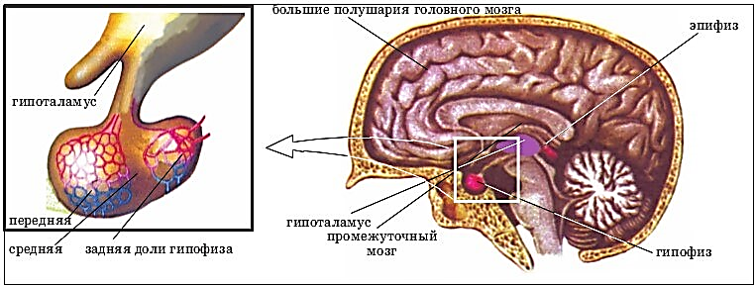
 | Укажите соответствия между долей гипофиза и гормонами, которые они выделяют
 | Гормон |  | Доля гипофиза
А | Соматотропин | 1 | Передняя доля (аденогипофиз) | 122111
Б | Вазопрессин | 2 | Задняя доля (нейрогипофиз)
В | Окситоцин
Г | Тиреотропин
Д | Адренокортикотропный гормон
Е | Гонадотропин
2 | 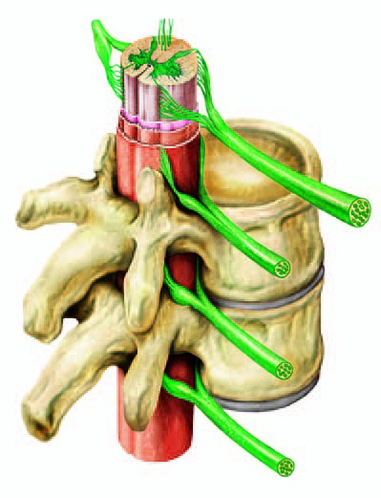
 | Соотнесите местоположение тел нейронов и нейронами рефлекторных дуг соматических и вегетативных рефлексов.
А | Передние рога спинного мозга | 1 | Чувствительные | 24315
Б | Боковые рога спинного мозга | 2 | Двигательные
В | Задние рога спинного мозга | 3 | Вставочные
Г | Ганглии задних корешков спинного мозга | 4 | Предганглиозные вегетативные
Д | Спинномозговые ганглии | 5 | Постганглиозные вегетативные
3 | 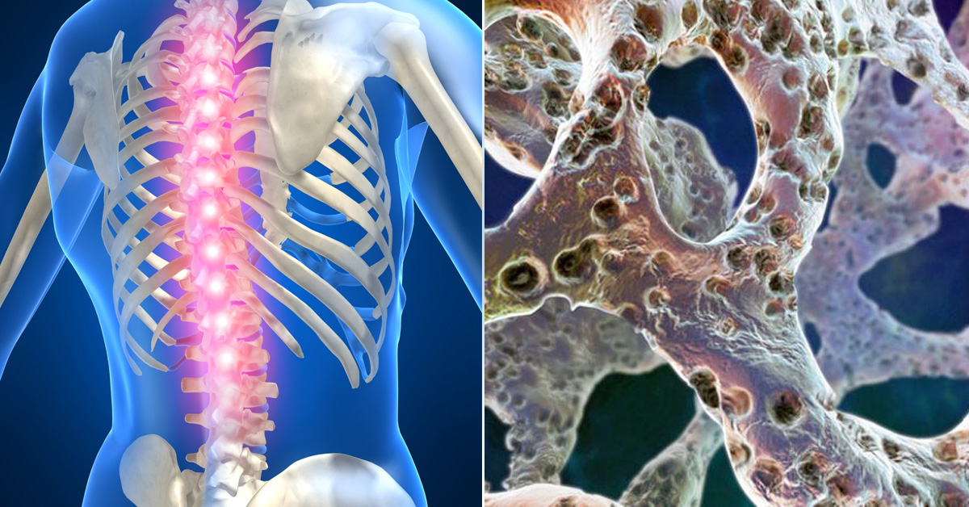
 | Гомеостаз ионов Са⁺² поддерживается гормонами паращитовидной железы, щитовидной железы (витамин D) -гормоном, который образуется из витамина D в почках. Укажите соответствие между гормоном и его ролью в гомеостазе баланса кальция в организме
А | При повышении концентрации кальция в крови секреция гормона возрастает | 1 | Паратгормон | 23112
Б | Гормон способствует активному всасыванию ионов Са⁺² эпителием кишечника | 2 | Кальцитонин
В | Гормон активизирует работу остеокластов | 3 | (Витамин D)-гормон
Г | Костная ткань теряет кальций и фосфор
Д | Содержание кальция в костной ткани возрастает

